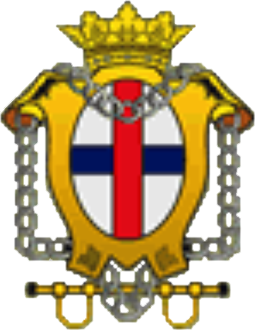

Colegio San José y Santa Ana

RR. Trinitarias

SOPA DE LETRAS SOBRE NUESTRAS FUNDADORAS
- Busca en la siguiente sopa de letras la respuesta a estas preguntas:

- Busca el nombre de las 5 fundadoras.
- Trabajaban en una …………………………..
- ¿Qué situación veían en la calle?........................... y…………………….
- ¿Qué construyeron para ayudar a los niños y jóvenes abandonados?
- Ellas querían dedicar su vida a ………………. y por ello se hacen ………………………………. .
- Busca 4 valores que destacaban en nuestras fundadoras:

T | E | S | Y | Ñ | I | Q | P | A | Z | E | R | B | O | P
Ñ | R | O | S | A | C | A | M | P | O | S | Z | R | A | Ñ
K | U | R | D | O | N | O | D | N | A | B | A | U | F | Y
T | S | I | O | G | R | O | S | A | C | U | Ñ | A | T | K
C | C | A | D | E | S | E | D | A | C | I | R | B | A | F
S | V | M | B | L | S | E | A | I | R | G | E | L | A | V
X | I | Y | B | S | A | S | O | I | G | I | L | E | R | F
O | N | A | L | E | U | C | S | E | V | V | I | Z | I | O
U | F | O | R | T | S | A | B | L | A | B | A | M | N | I
B | Y | M | C | Y | A | O | R | S | F | N | Ñ | Ñ | M | W
C | H | O | N | E | M | I | G | A | I | R | A | M | A | N
E | Ñ | D | A | D | L | I | M | U | H | D | I | O | S | C
T | A | J | W | Z | Z | E | L | L | I | C | N | E | S | M
P | L | O | I | C | I | V | R | E | S | A | H | H | X | F
K | R | T | A | Ñ | U | C | A | R | O | D | A | V | L | A

Principio del formulario
Final del formulario
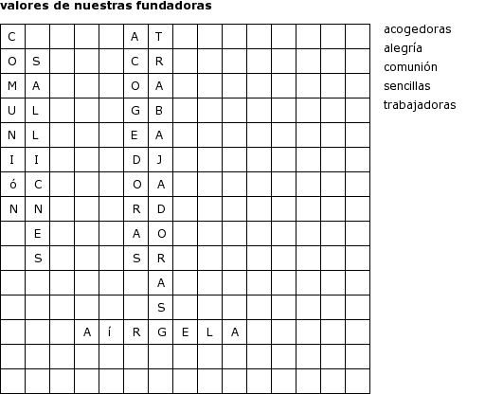

Colegio San José y Santa Ana

RR. Trinitarias

Busca en la sopa de letras “los valores de nuestras Fundadoras”

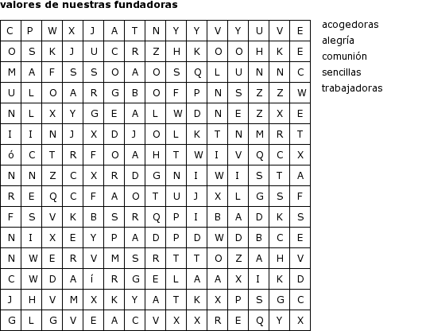

Colegio San José y Santa Ana

RR. Trinitarias

